《数字图像处理》实验报告七
姓名：程亚玮 | 学号：206001859 | 班级：20计算机2班
- 实验名称：图像复原

- 实验内容与目标
1. 加深对图像复原的理解
2. 掌握基本噪声模型等
3. 掌握利用均值滤波器、中值滤波等进行图像复原的原理
4. 利用Matllab实现基本图像复原方法
- 实验任务
1．输入并运行例程，观察图像复原的效果；
2．在例程基础上，使用MATLAB自己编写和修改程序，完成基本图像复原函数的实现；
3．撰写实验报告。
- 实验方法与过程简要介绍（请填入下面空白处）
首先我们需要输入例程运行并观察其处理效果。例程被分为了几个部分，第一个部分是基本噪声模型的观察，例程主要展现了高斯噪声、均匀噪声、椒盐噪声、瑞利噪声、指数噪声和爱尔兰噪声这几种噪声的模型。例程首先生成了噪声的模型，然后将部分噪声模型与原图像进行叠加，得到被污染的图像数据并输出。最后展示了运动模糊处理的图像。
接着开始编写我们自己的代码，可以看到实验任务要求我们完成基本图像复原函数的实现，我们将例程得到的运动模糊处理的图像作为要复原的图片，使用不同的滤波器对图像进行复原处理。我们首先尝试在模糊图像上应用不同估计噪声的维纳滤波，查看不同参数下的处理效果。接着选出处理效果较好的图像进行下一步的处理。我首先尝试了用不同滤波模板对图像进行滤波操作，例如最大值滤波、最小值滤波和均值滤波。但是每个模板都有其不足之处，于是我尝试使用不同的模板对同一幅图像数据进行处理。这样得到的处理图像在边界处仍然有些模糊，于是我使用了巴特沃斯滤波器，将低频的数据滤去，保留边缘数据，进行边界锐化。最后，将边缘与原图像进行
- 实验程序与程序注释（请填入下面空白处）
%% 模糊图像 fspecial imfilter pixeldup
clc
clear
close all; %关闭输出的图片

f = imread('image.tif'); %读取原图片
figure,imshow(f); %将图片输出

PSF = fspecial('motion',7,45);
% sum(PSF(:)) = 1
%运动滤波算子
gb = imfilter(f,PSF,'circular');
%对图像进行滤波操作
figure,imshow(gb);
%输出图片
title('使用 PSF = fspecial(motion,7,45) 模糊后的图像')

%% 只用维纳滤波复原模糊图像
figure;
%无估计噪声维纳滤波还原
fb1=deconvwnr(gb,PSF,0);
subplot(221),imshow(fb1);
title('假设无噪声情况下使用维纳滤波器对运动模糊图像滤波的结果');

%估计噪声为0.01的维纳滤波还原
fb2=deconvwnr(gb,PSF,0.01);
subplot(222),imshow(fb2);
title('噪声参数为0.01的维纳滤波器对运动模糊图像滤波的结果');

%估计噪声为0.015的维纳滤波还原
fb3=deconvwnr(gb,PSF,0.015);
subplot(223),imshow(fb3);
title('噪声参数为0.015的维纳滤波器对运动模糊图像滤波的结果');

%估计噪声为0.02的维纳滤波还原
fb4=deconvwnr(gb,PSF,0.02);
subplot(224),imshow(fb4);
title('噪声参数为0.02的维纳滤波器对运动模糊图像滤波的结果');

%% 维纳滤波叠加其他滤波

figure;
%用最大值滤波再进行一次滤波
fb5 = spfilt(fb3,'max',3,3);
subplot(131),imshow(fb5);
title('用3*3最大滤波器对维纳滤波后图像处理的结果');

%用最小值滤波再进行一次滤波
fb6 = spfilt(fb3,'min',3,3);
subplot(132),imshow(fb6);
title('最小滤波器滤波对维纳滤波后图像处理的结果');

%用均值滤波模板对图像进行滤波
ave=fspecial('average',[3,3]); %生成均值滤波的模板
fb7=imfilter(fb3,ave); %用生成的模板对图像进行滤波
subplot(133),imshow(fb7);
title('对维纳滤波后结果进行均值滤波处理的结果');

%% 多个滤波器叠加
figure;

%先对维纳滤波后的图像进行最大值滤波
fb5 = spfilt(fb3,'max',3,3);
subplot(131),imshow(fb5);
title('用3*3最大滤波器对维纳滤波后图像处理的结果');

%对最大值滤波后的图像进行最小值滤波
fb8= spfilt(fb5,'min',3,3);
subplot(132),imshow(fb8);
title('对最大滤波处理后图像进行最小滤波处理的结果');

%对最小值滤波后的图像进行平均值滤波
fb9=imfilter(fb8,ave);
subplot(133),imshow(fb9);
title('对最小滤波后图像进行平均值滤波处理的结果');

%% 使用巴特沃斯滤波器进行叠加处理的情况
%由于处理得到的图像在边界处不够清晰，于是尝试使用巴特沃斯滤波器进行边缘锐化
%对数据进行频率域滤波
I=im2double(fb9); %将图像数据转为double类型
x=2*size(I,1); %图像的尺寸，加了一圈数据作为边
y=2*size(I,2);
u=-x/2:(x/2-1);
v=-y/2:(y/2-1);
[U,V]=meshgrid(u,v); %二维网格坐标
D=sqrt(U.^2+V.^2); %与平均值的距离，也就是频率
D0=10; %截至频率
n=6; %巴特沃斯滤波器的阶数
H=1./(1+(D0./D).^(2*n)); %设计滤波器
J=fftshift(fft2(I,size(H,1),size(H,2)));%时域图像转换为频域
K=J.*H; %滤波
L=ifft2(ifftshift(K)); %频域图像转换为时域
L=L(1:size(I,1),1:size(I,2)); %调整大小
figure;
subplot(221);imshow(I);title('原始图像');
subplot(222);imshow(L);title('巴特沃斯高通滤波后的图像');
subplot(223);imshow(I+L);title('巴特沃斯高通滤波后与图叠加的图像');
P=I+L;
fb13=medfilt2(P,[3,3]); %将巴特沃斯高通滤波后的图像与维纳滤波后的图像
for i=1:size(I,1)
for j=1:size(I,2)
if fb13(i,j)>I(i,j) %将灰色的区域与原先图像的区域叠加
fb13(i,j)=0.25*fb13(i,j)+0.75*I(i,j);
end
end
end
subplot(224),imshow(fb13);title('巴特沃斯高通滤波与图像二次叠加的图像')

- 实验结果与总结（请填入下面空白处）
实验结果：
首先观察例程的图像输出。
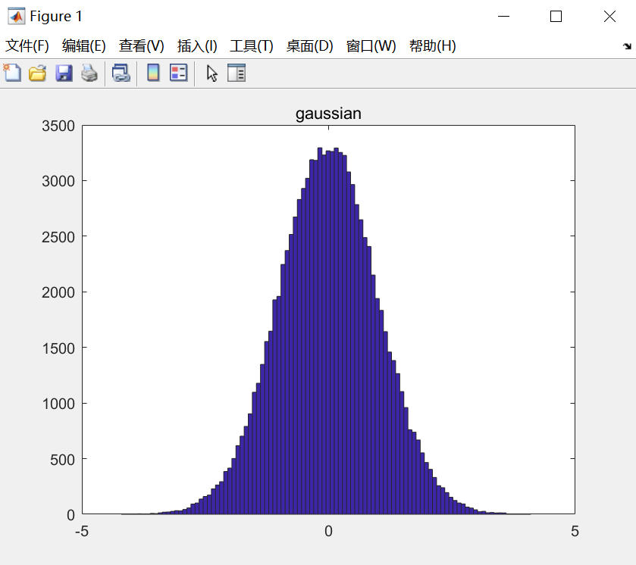
高斯噪声是指它的概率密度函数服从高斯分布（即正态分布）的一类噪声。在此，我们输出了生成的噪声模型中噪声数值与该数值的噪声个数关系图，从图中可以看出，这是一个接近于正态分布的图像，其中越接近均值的位置，数值就越大，代表出现的概率越高。

接着我们看到均匀噪声，均匀噪声的概率密度函数可以表示为p(z)=1/(b-a)，当z在a到b的区间内，否则p(z)=0。观察图像可知，在当前区间中，每个数值出现的情况数都较为接近，近似于一个均匀分布的情况。

图3则表示了椒盐噪声的情况。在噪声模型生成函数中，通过传入的参数，我们将胡椒噪声的概率设置为0.1，盐粒噪声的概率设置为0.27，剩下的为不存在噪声的数据点。故数值为0的胡椒噪声大约占了10%，图像上标注为100，数值为1的盐粒噪声大约占了27%，图像上标注约为270，剩下的数值为0.5的都是不存在噪声的数据点，大约占了63%。

当一个随机二维向量的两个分量呈独立的、有着相同的方差的正态分布时，这个向量的模呈瑞利分布，其形状恰如上图所示一般。

指数噪声的概率密度函数表示为当z≥0时，p(z)=ae^{-az}，否则为0。由公式可得，当z大于零且越接近于0时，-az越大，其概率也越高，在图像上呈现出等于该值的点越多的情况，也就是纵坐标越大的情况。

爱尔兰噪声又称作伽马噪声，服从伽马曲线的分布，正如上图所示一般。
观察了常见的噪声模型后，我们接着开始观察噪声模型的处理结果。首先，我们读入了一张原始图像，在该图像基础上进行处理。

我们首先观察10%的点为胡椒噪声的图像，可以看到白色和灰色部分被黑色噪声污染。
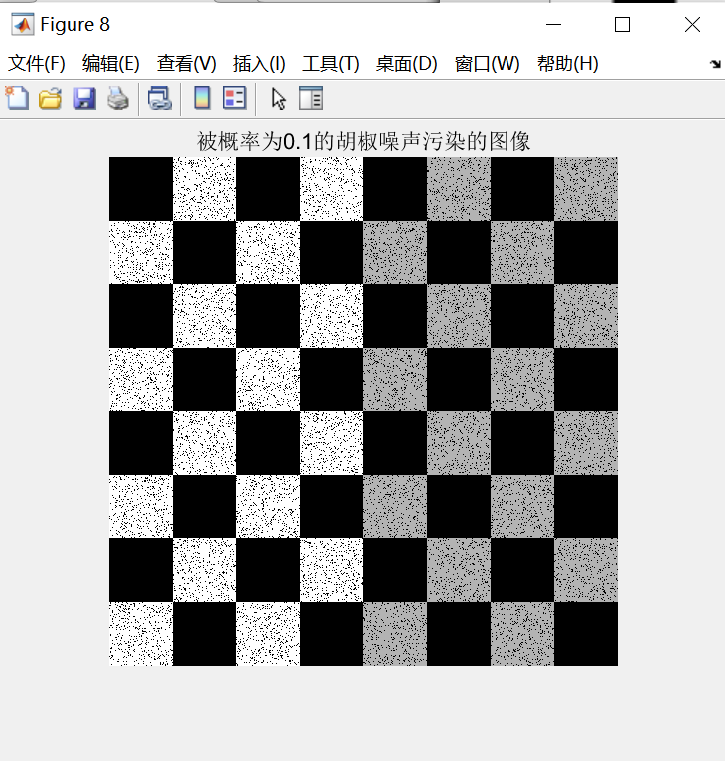
接着观察10%的点为盐粒噪声的图像，可以看到黑色和灰色部分污染情况明显。

接着用逆谐波均值滤波器对胡椒噪声污染的图片进行还原。逆谐波均值滤波器在阶数Q为正数时对亮点比较敏感，类似于最大值滤波器，可以有效过滤胡椒噪声，但会将边缘的一些黑像素移走。将处理后的图像与原图像进行对比可以发现原图像黑色色素块的对角处几乎连接在一起，但处理后的图像却明显的被分割开来，可以印证边缘像素被移走的情况。
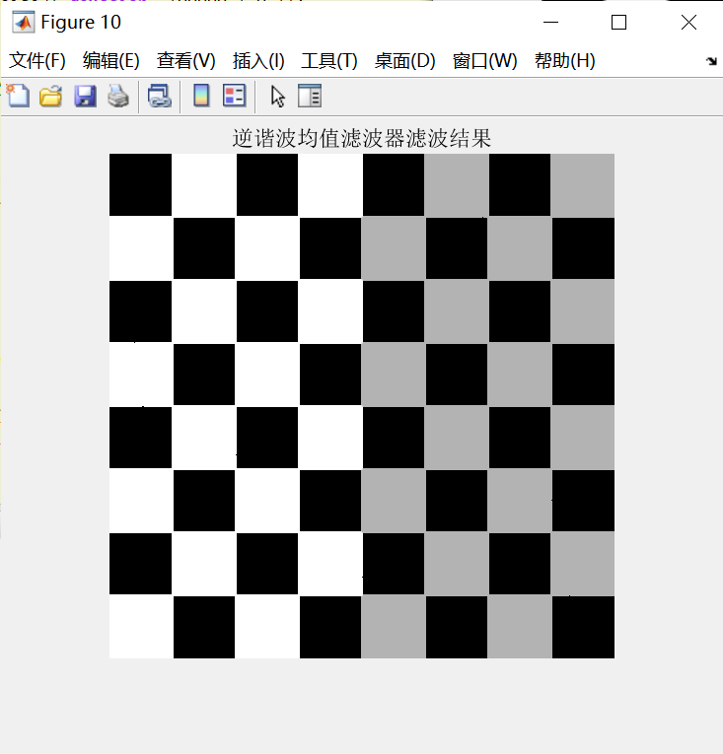
接着对被盐粒噪声污染的图像进行逆谐波均值滤波，在Q为负数时该滤波对暗点比较敏感，类似于最小值滤波器，可以有效过滤盐噪声，但会将边缘的一些亮像素移走。观察处理后的图像可以发现白色色块被非常明显的分隔开来。

使用最大滤波器对胡椒噪声污染的图像进行处理，发现与Q为正数的逆谐波均值滤波器处理出来的图像类似。
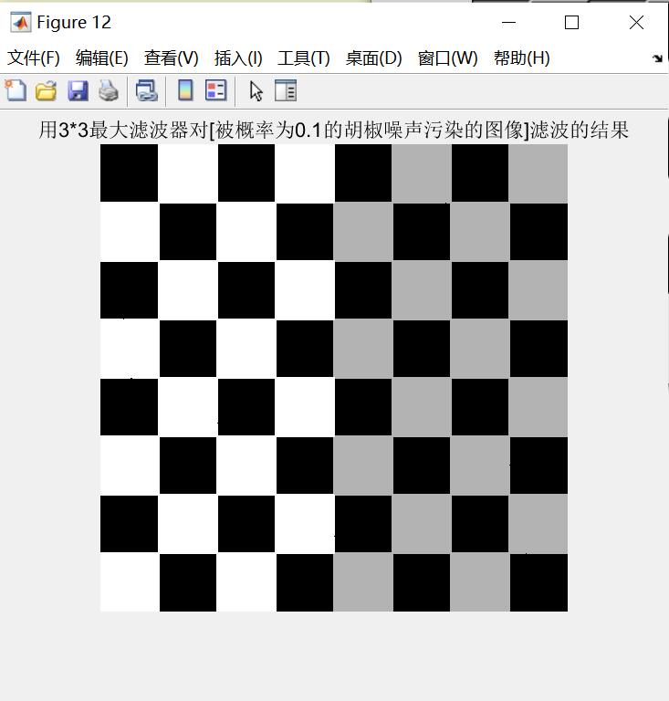
使用最小滤波器对胡椒噪声污染的图像进行处理，发现与Q为负数的逆谐波均值滤波器处理出来的图像类似，但较其效果更好一些，灰色色块没有白色的斑驳感。
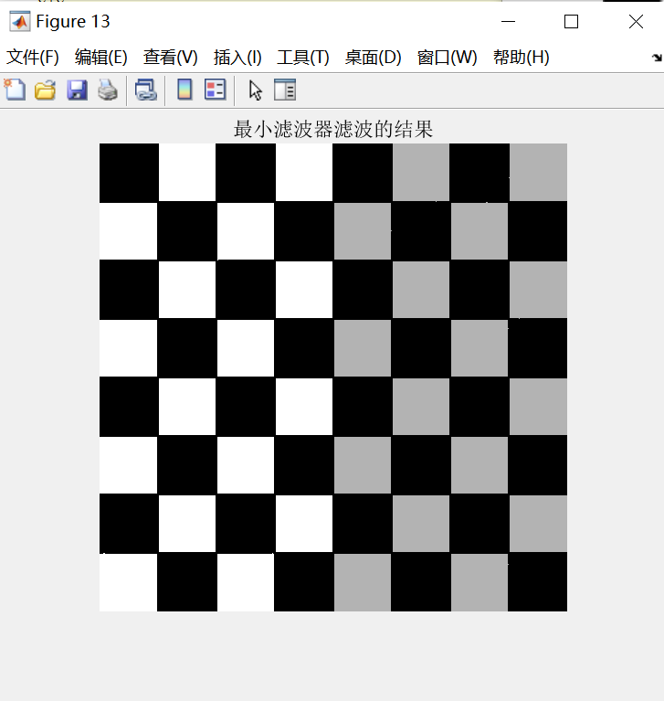
使用运动模糊对图像进行处理，得到模糊后的图像。

接着对图像进行恢复处理。首先使用维纳噪声对图像进行处理，以下是不同噪声估计参数处理后的结果，可以发现左上角的图像在边缘处较为锋锐，但在色块中间却出现了一些纹理，相比之下剩下三幅图则显得处理效果较好。

于是选择了右上角的图像进行接下去的处理。由于图像较小时看不清处理效果，于是之后的图像都将图像进行放大后呈现。

发现最大滤波后图像的条纹几乎消失，灰色部分还能看得清一部分，相比之下其余几幅图的条纹则比较明显，但最小值滤波后的图像边缘处较为清晰，其余两者都比较模糊。于是决定将三种处理方式进行混合，看能否得到较好的处理效果。

先对图像进行最大值滤波得到上图左，然后对图像进行最小值滤波，发现对比之前直接用最小值滤波时白色部分条纹变得较为不明显了一些。然后对图像进行均值滤波，发现均值滤波后条纹几乎消失不见，但边缘处有些模糊。于是我选择使用巴特沃斯滤波器对边缘进行加强。

由于巴特沃斯高通滤波器将低频数据过滤了，导致灰色区域几乎变为了白色，即使在与原图的数据进行叠加后，仍然接近于白色，于是将图像进行了二次叠加，得到的图如右下角图所示。可以发现图像边缘较为清晰了一点，但是由于白色区域占了部分比重，导致灰色区域颜色变淡了一些。

实验总结：
通过本次实验我首先观察了常见的噪声分布情况，然后对图像进行了椒噪声和盐噪声污染的处理，并使用常见的模板分别对噪声进行去除操作，对比处理效果。接着我们尝试对运动模糊图像进行复原操作，选用了维纳滤波器对运动模糊图像进行了初步的处理，然后尽可能地去除色块中间地图案并尽可能地会员边缘细节。对于运动模糊图像复原的结果实际上并不是非常理想，图像依然比较模糊，较处理前稍好了一些。
通过本次实验，我发现了对于大部分噪声而言，我们很难将噪声去除而不对其余部分造成损害。就以最后的几个操作步骤而言，如果采用最大值、最小值滤波，会导致条纹去除效果不明显；均值滤波去除条纹效果较好，但会使得图像边缘不清晰；巴特沃斯高通滤波器可以使图像边缘变得更加清晰，但会导致非边缘区域颜色出现变化。总而言之，去除噪声很难达到一个很好的效果，并且在我尝试用日常生活中拍糊了的照片进行复原时，发现维纳滤波也很难起到一个较好的效果，噪声估计参数对其复原的效果影响也很大，说明实际上的图像复原比我们实验时的要更加的困难。

